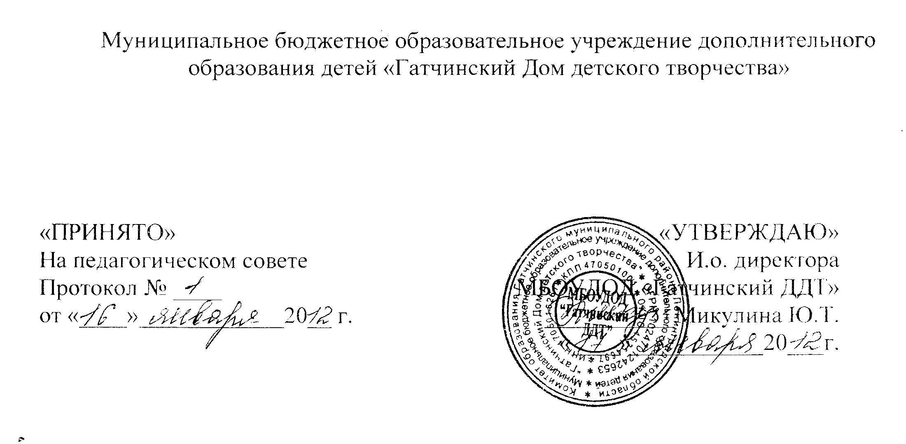

ПОЛОЖЕНИЕ
о художественном совете
МБОУДОД «Гатчинский Дом детского творчества»

г.Гатчина
2012 г.

Художественный совет МБОУДОД «Гатчинский ДДТ» создается во исполнение Устава Муниципального бюджетного образовательного учреждения дополнительного образования детей «Гатчинский Дом детского творчества» ( далее – ДДТ).

1. Общие положения.
В целях повышения уровня художественно-эстетического воспитания обучаемых и повышения профессионального мастерства педагогов, создается постоянно действующий совещательный орган при администрации Гатчинского ДДТ – художественный совет ДДТ.

2. Задачи, содержание работы.
Главной задачей художественного совета Гатчинского ДДТ является оценка художественного уровня мероприятий, организуемых и проводимых Гатчинским ДДТ для обучаемых в ДДТ, учащихся образовательных учреждений города Гатчины и программ, участвующих в мероприятиях муниципального, регионального и федерального уровней.
Художественный совет Гатчинского ДДТ оценивает художественный и эстетический уровень :
- театральных спектаклей
- концертов и отдельных исполнителей
- игровых программ
- культурно-массовых мероприятий
- праздников
- организации и оформления выставок
- произведений декоративно-прикладного творчества

3.Основные функции
Художественный совет Гатчинского ДДТ:
3.1. Рассматривает представленные программы.
3.2. Внедряет разнообразные формы проведения мероприятий;
3.3. Выдает рекомендации по повышению уровня представленных программ и
улучшению их качества.
3.4. Выступает с ходатайством перед администрацией ДДТ о поощрении педагогов и
обучаемых творческих объединений ДДТ.

4. Состав художественного совета и организация его работы.
4.1. В состав художественного совета входят представители администрации ДДТ,
методист, педагоги – специалисты направленности.
4.2. Состав художественного совета (председатель художественного совета и члены
совета) назначается приказом директора ДДТ.
4.3. На заседания художественного совета могут быть приглашены представители
образовательных учреждений города и района, общественных организаций,
родители обучаемых.
4.4. Решения художественного совета принимаются открытым голосованием,
большинством голосов и вступают в силу после утверждения директором ДДТ.
4.5. Заседания художественного совета проводятся по мере необходимости и
оформляются в виде протоколов.

